**logo aiu.jpg**

**MARKETING EDUCATIVO:**

**RECUPERACION DE LA FAMILIA Y VALORES DESDE LAS AULAS**

**AUTOR: Luis Eduardo Correa Monge**

**Atlantic International University**

**UB20372HFA28373**

**QUITO – ECUADOR**

**JULIO 2013**

**RESUMEN**

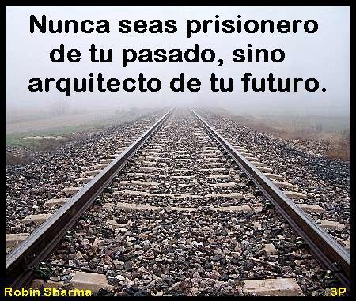Luego de una etapa de investigación y de obtención de recursos e información en la que me he topado con un sin número de situaciones, testimonios, experiencias, resultados, fracasos, aciertos, en fin mucha información, daré paso a la siguiente etapa de mi trabajo de tesis.

Sin embargo considero que existe aún mucha información por ser descubierta o por lo menos asimilada desde diversos aspectos y contextos, recordemos que la ***educación*** está ligada a un sin fin de variables tan amplias como culturas existentes en el mundo, diferentes formas de pensar, diferentes religiones, tendencias políticas, sexuales, alimenticias, culturales, geográficas, familiares, en fin no se puede generalizar ya que la ***educación*** y todo su contexto obedece a la interrelación de estos aspectos y muchísimos más.

Es mi intención el poder resumir, en esta parte de mi trabajo, en lo posible desde una visión general cuál es la situación actual de la ***educación*** en el mundo, contemplando sin juzgar lo que en la actualidad acontece.

No pretendo redactar ninguna guía, manual o documento similar al respecto, solamente recolectar y agrupar muchos puntos de vista.

**DESARROLLO DEL RESUMEN**

En la actualidad y con esto me refiero a épocas desde los setentas, la educación ha sufrido una evolución desproporcionada, la influencia de grandes corrientes sociales y políticas y tecnológicas han redefinido muchísimos conceptos a tal punto que hoy por hoy las bases de una educación “efectiva” tiene muchos matices e interpretaciones.

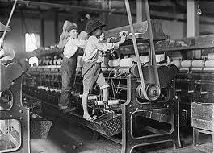La revolución industrial comprendida entre la segunda mitad del siglo XVIII y principios del XIX, sentó ciertos principios que en su momento fueron “correctos”, la época de desarrollo también modificó muchas de las creencias relacionadas no solo con la ***educación*** sino con las relaciones de poder que hasta esos días eran consideradas correctas.

La ***educación*** nunca fue y no lo es hoy en día la esencia del estado del mundo, pero si es una de las grandes premisas que determinan el desarrollo de la humanidad y de sus relaciones entre todos los elementos y componentes que hacen parte de la sociedad actual.

Como todos sabemos, vivimos una época de cambios, de hecho hoy por hoy se denomina de una manera muy tecnológica a la sociedad humana, hoy somos la “***sociedad de la información”*** y esta está marcada por los avances en la tecnología y su influencia en los sistemas de comunicación.

Hemos avanzado tanto que estamos cada vez más lejos de ese ideal intrínseco de todo ser humano, el de ser felices y vivir en un mundo cada vez mejor.

Trataré de destacar algunos temas que a mi criterio son los más relevantes y que no necesariamente tienen una relación directa con el tema de la ***educación***, me refiero a que no son temas de pedagogía, curriculares, mercadeo, de finanzas, de psicología, etc. pero que son parte integral de la vida de las personas y que modifican de manera silenciosa todo lo que la ***educación*** puede y busca.

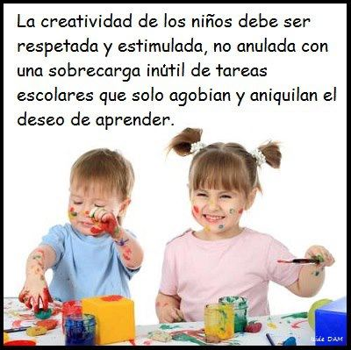Estos temas son entre los más relevantes los siguientes: La familia, los valores, los sistemas y metodologías, la tecnología, la infraestructura, la cultura, los problemas de índole social como las drogas, el divorcio, la delincuencia, la adolescencia, el trabajo, las relaciones de poder, las relaciones comerciales, en fin, todos y muchos más.

Deseo romper además con la “estructura” ya que desde un inicio considero que la ***educación*** debe “*eliminar las ataduras y conservarlas*”, aunque esto resulte absurdo, difícil de asimilar y no de entender, es la base para integrar las miles de tendencias y criterios sobre el tema y por lo tanto todos los enfoques son válidos y no, al mismo tiempo.

Espero que estas líneas generen una confusión de ideas, que en un principio se constituyen en un aparente caos pero que con la lectura pausada y sincera desde la profundidad del lector empezarán a tener forma, la forma que cada uno tiene de enfrentar la vida.

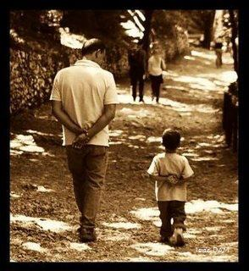La ***educación*** no es lo que muchos piensan que es, pero sin embargo es lo que muchos piensan que es; esa contradicción ordenada y no lógica (¿cuáles son los aspectos para ordenar utilizados por cada persona?) constituye el punto de partida para poder desarrollar aspectos de ***marketing educativo***.

No se hará referencia a estos temas bajo la premisa de ser buenos o malos, correctos o incorrectos, si en algún momento dentro de este capítulo pareciese que es así pido mil disculpas, esa no es ni será mi intención.

Sin poner un orden razonado ni basado en ninguna estructura predeterminada hablaré de estos temas, las relaciones y afectaciones de unos con otros ya son materia de la tercera parte de la sección presente.

**LA TECNOLOGIA**

Todos sabemos que en esta época la influencia de las tecnologías de la información y comunicación afectan prácticamente todas las actividades de los seres humanos en el mundo, tenemos acceso a una marea de datos que no necesariamente los podemos asimilar por muchas razones y que en su momento nos transforman en **“esclavos del hambre por saber”.**

Las TICS, por sus siglas en español, son una de las resultantes de todo el proceso de desarrollo tecnológico de las últimas diez décadas, constituyen una herramienta poderosa de información y comunicación cuyo dominio incluso puede cambiar el curso de la historia mundial y por qué no decirlo de las *relaciones de poder más allá de las personas*. Las comunicaciones hoy en día nos permiten acceder a muchísimos temas que hasta hace 20 o 30 años no estaban al alcance de nuestros dedos, que no estaban ni siquiera en nuestra mente y que por lógica razón no constituían un peligro en manos equivocadas.

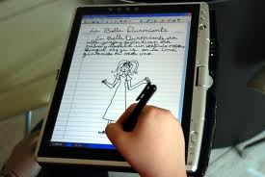El hecho de transmitir datos de diversas índoles y formatos, textos, gráficos, videos, audio, no asegura que estos sean asimilados y utilizados de manera que beneficie a la humanidad, de hecho la manipulación sin principios elementales de ética y de madurez emocional son los culpables de la degradación de los más elementales conceptos que se mantenían firmes años atrás.

Las TICS han permitido que personas de diversas realidades accedan por igual a la información, pero también ha acrecentado la brecha entre las clases económicas.

No todo lo que nos ofrece la tecnología es malo o negativo, depende mucho de las intenciones y principalmente de la ***formación*** que recibieron y reciben quienes la usan y manipulan, el problema no es en sí la capacidad de acceder a la información sino la ***incapacidad de hacerlo de manera positiva.***

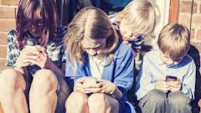Irónicamente la era de la información debido al desarrollo de las TICS ha permitido que la comunicación se vea afectada, de hecho es una época en la que muchas de las oportunidades para comunicarse que disponíamos hace no muchos años se encuentren a punto de desaparecer, de extinguirse ya que la influencia de la tecnología en las comunicaciones está reemplazando la comunicación directa entre las personas en aspectos muy cotidianos ya que los mensajes de texto, las redes sociales, el acceso a internet desde los dispositivos móviles simplemente es una moda y ha tenido una utilización fuera de toda proporción.

No es nada raro observar a personas de todas las edades sumergidas en **“su mundo”** en momentos en los que conversar con sus amigos o familiares es posible pero que no se lo hace ya que nos encontramos pegados a la pantalla. Recordemos que la comunicación no solamente se la realiza de manera verbal sino que se la realiza por medio de gestos, tonos de voz, movimientos, expresiones de todo tipo que dejan apreciar las emociones.

Uno de los aspectos más peligrosos de esta nueva forma de comunicación la constituye la casi imposible identificación de las personas con las que estoy “conversando” ya que no puedo acceder a ella físicamente. Se ha sabido de casos de secuestros, robos, violaciones, ya que las personas especialmente niños y jóvenes confían en una persona que creen que conocen pero que lamentablemente es una máscara de la verdadera persona que escribe estos mensajes. En el hogar tienen especial afectación ya que muchos momentos de la vida familiar son golpeados por esta moda, la de la era de la información fría y sin control.

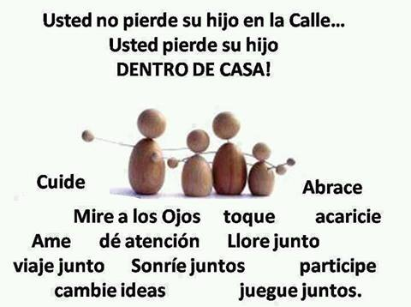Todos sabemos que los hijos deben ser monitoreados, controlados, pero lamentablemente la relativización de los conceptos y significados de estas palabras han degradado el objetivo y nos hemos desviado tanto que se evidencian de manera dolorosa dos extremos, por un lado la permisividad en extremo y por otra la sobreprotección.

Lo que debemos hacer es enseñar a nuestros hijos a tomar decisiones desde el principio, respetándolas pero siempre dándoles guías y parámetros para que ellos entiendan las consecuencias de las mismas antes de simplemente actuar.



**METODOLOGIAS Y SISTEMAS DE ENSEÑANZA**

Existen actualmente variados ejemplos de diversas metodologías de educación, algunas de ellas fundamentadas en la recuperación de los principios y valores y otras fundamentadas en la importancia de los contenidos y mallas.

Todos estos métodos o ideologías educativas son buenas y son malas, tienen aspectos positivos y negativos, dan unos u otros resultados, corrigen unos u otros aspectos, responden a muchas preguntas y no dan muchas respuestas, son de carácter religioso o de carácter laico, se basan en la realidad geopolítica o simplemente obedecen a modas y caprichos o son en teoría la solución a todos nuestros problemas sociales.

En este aspecto también podemos encontrar influencia de la tecnología, de la cultura, de la religión, de la política, de la psicología, de la medicina, de la economía, de la moda, pero en todas existen grandes falencias y grandes aciertos.

Las metodologías más contemporáneas, especialmente a partir de los años sesenta pretenden recuperar el objetivo más sublime de la educación, ciertamente han conseguido en alguna medida buenos resultados ya que se ha recuperado la dignidad de sus integrantes, pero lamentablemente no son la solución a la gran influencia de ciertos fenómenos sociales como la delincuencia, la drogadicción, el narcotráfico, etc. que están destruyendo la humanidad afectando a los más vulnerables, me refiero a niños y jóvenes, a sus hogares y por ende a toda la sociedad en su conjunto.

Todas estas nuevas intenciones y proyectos educativos luchan contra un monstruo que es muy difícil de vencer si no se lo ataca en su esencia, en su raíz.

Fenómenos mundiales como la globalización, el machismo, el feminismo, el consumo sin medida, las drogas tanto las legales como ilegales, la promiscuidad, el divorcio, las nuevas formas y tipos de familia, el narcotráfico, la pobreza extrema, la destrucción del medio ambiente, la contaminación, el aborto, en fin, son algunos de los monstruos a los que debemos enfrentar por medio de todas las ideas innovadoras en materia de educación.

Existen muchas personas consientes de la importancia de luchar contra estos monstruos pero que lamentablemente están luchando solos o de manera aislada ya que es muy difícil ponerse de acuerdo, recordemos que el ser humano tiene un punto muy débil dentro de su estructura psicoemocional, me refiero con esto a todo lo que implica y modifica las “***relaciones de poder”***, motor de muchas de nuestras acciones.

La educación mercantilizada, con fines de lucro, la pública, la privada, la religiosa, en fin todas están llenas de éxitos pero también de fracasos, (no me refiero al fracaso escolar en materia de aprobación de cursos) solo basta mirar a nuestro alrededor y pensar que muchos de los actuales actores sociales fueron “educados en estos sistemas”, será que el problema es culpa de uno de ellos o es problema de todos ellos.

*La influencia en las relaciones de familia* por parte de estos sistemas o metodologías también es una gran pregunta con miles de respuestas, existe una interrelación muy “enredada” y que es por lo tanto imposible de generalizar.

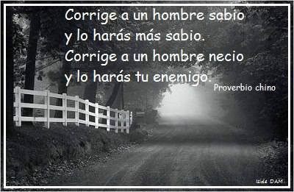

**LA FAMILIA**

Este es un tema del que no se ha hablado mucho, aunque todos sabemos a nuestra manera y por nuestra propia experiencia personal de su influencia en la vida de todos y cada uno.

En pocos momentos (sean entrevistas, artículos, testimonios, etc.) se habla de ella, lamentablemente no se la considera de mucha importancia en todo el contexto formativo y social. Lo que si pasa es que se habla y no se predica con el ejemplo, con las acciones.

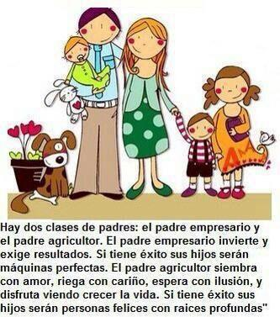La gran mayoría de documentos sobre educación se centran es aspectos cognitivos, curriculares, procedimentales, metodológicos, académicos, escolares, sociales y muy pocos mencionan la trascendencia de la familia en el delicado proceso de la educación.

La familia tiene incidencia directa en los seres humanos, de una u otra forma toda y absolutamente todas las personas sobre la faz de la tierra provienen de una familia o de una versión de ella. La familia es considerada por algunos autores como la base de la sociedad, otros en cambio consideran a la persona como la base de la sociedad pero no pueden explicar cómo se relaciona su origen y su esencia.

Los procesos de aprendizaje se dan en primera instancia desde el seno materno, de ahí que la familia es sin duda la estructura social más importante en la vida emocional y profesional de toda persona.

En la actualidad existen algunas nuevas versiones de familias; mono parentales, homoparentales, extendidas, disfuncionales, en fin hoy por hoy la familia es la estructura social con más cambios que ninguna otra en la historia. Muchos de los documentos y personas consultadas coinciden en este aspecto, sin embargo las razones son diversas y según su tendencia e ideología las justifican y defienden.

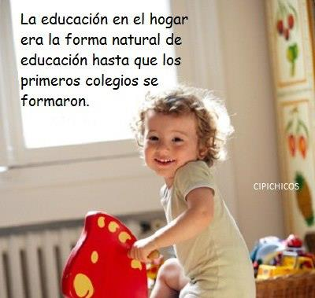La familia es un elemento natural y es fundamental para la sociedad, por lo tanto es responsabilidad del estado su protección, esto lo dice la Declaración Universal de los Derechos Humanos.

Otro aspecto que ha afectado a la familia y de manera muy significativa es la actual tendencia de comodidad sin medida, inducidas por diversas situaciones pero que todas en resumen afectan a la familia en su estructura básica. Las relaciones laborales han dado paso a cambios en los roles dentro de la población femenina, las parejas cada vez más reducen o incluso evitan las obligaciones y funciones de crianza ya que la necesidad de ingresos es cada vez más apremiante sustentados en una constante búsqueda de status y comodidad. No me refiero con esto a que el trabajo de las mujeres es la causa de la gran decadencia de la estructura familiar, simplemente recalco con esto la importancia de la mujer en la formación de la familia con el respaldo de su pareja o esposo.

Actualmente nuestra sociedad lleva a un sobredimensionamiento de la realización laboral por medio de la acumulación de poder y lujos razón por la cual ambos padres deben irremediablemente obtener mejores ingresos.

En aspectos educativos la familia tiene una función exclusiva, no puede ser ejecutada por ninguna otra institución ni pública ni privada, **son los padres los mejores educadores y formadores por excelencia**, es en la familia donde se aprende y forjan las virtudes y valores, se aprende a socializar con personas de diversas edades y realidades, es por lo tanto la única responsable de establecer firmemente las bases de un individuo sano, seguro, que permitirá su plena realización en la sociedad.

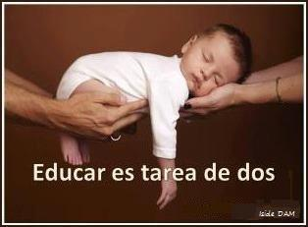El rol de la familia en el desarrollo emocional de los hijos es de extrema importancia que me atrevo a asegurar que es la etapa más vital de todo ser humano, en la familia además de cultivar los principios y valores de respeto, honestidad, se forjan la voluntad y la perseverancia, los principios religiosos propios de cada familia, pero ante todo y sobre todo se establecen los vínculos emocionales que serán la base para un ser humano seguro, con una autoestima firme y con todas las herramientas para ser feliz sea cualquiera el camino a elegir en el futuro inmediato.

**EL DIVORCIO**

Antes de hablar del tema del divorcio, quisiera resaltar el hecho de que en muchas sociedades o muchas culturas independientemente de su religión, el matrimonio ha ido perdiendo vigencia, actualmente en algunas culturas o países la tasa de matrimonios presenta tendencia a la baja, es decir, cada vez menos matrimonios se celebran y lógicamente los divorcios aumentan. En países de Asia se reportan datos tan impactantes tales como que el número de mascotas es mayor que el número de niños y adolescentes, si esto no es un síntoma preocupante entonces nada lo será.

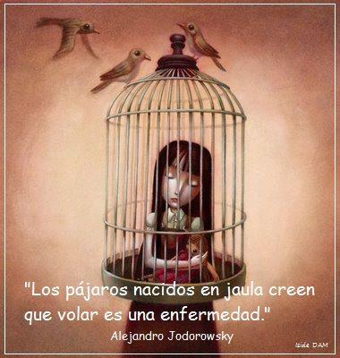Estos dos aspectos, el de la reducción de los matrimonios y el del aumento de los divorcios son en resumen dos de los síntomas que nos dejan ver que la estabilidad emocional afecta al ser humano desde la infancia, desde el seno familiar de estas personas que deciden **NO** casarse o divorciarse.

Muchos adultos que han vivido situaciones traumáticas en su vida familiar ya que sus padres se separaron o divorciaron y todo el contexto anterior y posterior a estas situaciones se convierten en algo similar a una “vacuna” ya que etas personas no confían en las estructuras familiares y por lógica razón evitarán o por lo menos pospondrán lo más posible este “problema”

Hoy por hoy nos vemos cada vez más empujados a no formar una familia por miedo a fracasar como nuestros padres, o amigos, adicionalmente ha esto la cultura de consumismo y de una fría realización personal basada en un egoísmo disfrazado de “liberación” nos limitan e incluso nos impiden tomar estas decisiones para toda la vida.

Otra de las consecuencias de la inestabilidad familiar sintetizada en los divorcios y separaciones conyugales es el aparecimiento cada vez en mayor escala del consumo de drogas, con esto no solo me refiero a las drogas ilegales sino que en mayor escala a las legales como el alcohol y el tabaco. Estudios y estadísticas alrededor de todo el mundo presentan números elevados de consumo y cada vez en personas de menor edad.

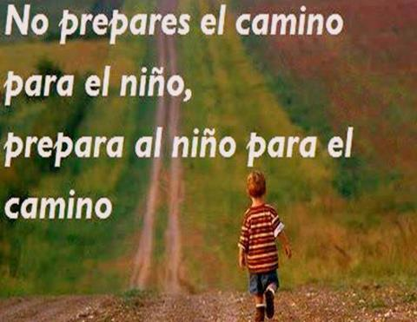La inestabilidad provocada por los conflictos conyugales tiene varias caretas, por un lado están los adultos que sufren depresiones, suicidios, desajustes muy fuertes y que son la repetición de lo vivido en el seno familiar, y por otro están los hijos de estos hogares separados, los niños y jóvenes se ven desprotegidos y muchas veces en el medio de la pelea de sus padres debiendo “escoger” a quien quieren más plasmado en la decisión de vivir con uno u otro padre.

Estos desfases son el caldo de cultivo perfecto para que estos niños y jóvenes busquen refugio en donde no lo encontrarán pero que lamentablemente son sus casi únicas opciones, las pandillas, las drogas, en fin son en gran medida la familia que no tienen y en donde se canjean “amor y respeto” por poder, odio y delincuencia.

No se puede hablar por separado de divorcio, de drogas, de pandillas, de delincuencia juvenil, de violencia, de suicidios, de promiscuidad, de alcoholismo, son todas estas parte de un mismo problema simplemente que cada quién opta por la que mejor le convenga y lamentablemente nadie asume la culpa y la responsabilidad.

Los divorcios en todas sus versiones y legislaciones atentan contra la sociedad, ya que rompen la estructura más vital de la misma, la familia y los valores útiles para toda la vida.

No podemos con esto juzgar ni tampoco apuntar con el dedo a todas las personas o parejas que han pasado y que pasarán por este problema, sin embargo debemos trabajar desde nuestros hogares para luchar en reducir su afectación.

**LOS VALORES**

La sociedad actual presenta una tendencia a la subjetivación y materialización de casi todas las actividades humanas, actualmente existen expertos en todo y para todo, la amplitud de conocimientos y tecnologías han hecho al hombre, al ser humano, víctima y victimario.

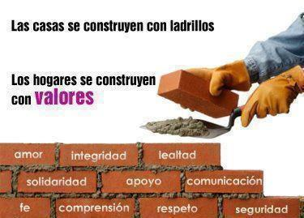

Esta imagen describe de manera muy precisa la importancia de los valores en la formación de las personas, no requiere mayor explicación.

REALIDAD

Luego de haber resumido lo más posible la gran cantidad de información que he obtenido de diversas fuentes y personas me corresponde, dentro del plan de trabajo “graficar” por así decirlo cuál es a mi criterio la realidad de la educación y la familia, enmarcados dentro de una propuesta que tiene como medio de transmisión las herramientas y principios del ***marketing educativo.***

Pretendo con esto recordar al lector que **No** tengo la última palabra en nada de lo expuesto, pero **SI** tengo una visión resumida de lo que pasa y por lo tanto puedo y debo escribirla.

**No** quiero juzgar ni encontrar culpables, ni acusar a una u otra estructura ya sea política, social, religiosa, cultural ni de cualquier índole, solamente dejaré salir lo que mi corazón observa, siente, escucha, vive, y sobre todo palpa. Recordemos también que **he sido parte del sistema, parte del problema** ***y que debo ser parte de la solución***, eso es para mí lo más importante, ser parte de la solución y aportar con mi granito de arena, esperando que los demás tomen la posta y hagan lo suyo.

La situación del mundo está llena de héroes y villanos, de justos y pecadores, de buenos y malos, (me refiero a la dualidad en la misma persona), ya que todos en su momento y por diversas causas hemos contribuido a estos resultados, cada uno desde su situación y realidad, desde sus limitaciones humanas, desde su ignorancia y por qué no decirlo desde que somos parte de esta tierra.

La historia de la humanidad está llena de ejemplos de personas que han modificado el mundo actual con buenas intenciones pero con malos resultados, con buenas intenciones y con mejores resultados y personas con malas intenciones y malos resultados. Pero el problema no está en las intenciones ni en los resultados de las acciones de los otros, sino que está en las intenciones de nosotros, ***de todos aquellos que debemos hacer algo***, de todos los que tenemos la necesidad de respirar porque estamos vivos.

Es interesante escuchar a personas en reuniones de padres de familia, o de políticos, o de educadores, o de ingenieros, o de médicos, o de científicos, o de jóvenes, que se ***DEBERÍA*** hacer esto o aquello, todos creemos tener la razón y por lo tanto los demás nos deben seguir.

Creo que el problema radica en una de las condiciones humanas más primitivas y que en muchas ocasiones nos ha “salvado el pellejo”, en otras nos ha costado la vida de muchos, o nos ha costado la felicidad de otros, o no nos ha importado quienes se beneficien ni quienes se perjudiquen, en fin me refiero a una palabrita de apenas 5 letras, que ha marcado el futuro de todos.

Esta palabrita, junto con otras un tanto más largas son a mi criterio las culpables de los que nos pasa y nos afecta a todos.

Me refiero al ***PODER***, y más específicamente a las “relaciones de poder” que la sociedad nos impone por medio de muchos canales, de la educación, de las profesiones, de la cultura, de algunas religiones, de la política, en fin de todas las actividades en las que implica ganar y tener la razón.

Para poder enfocarme y entrar en contexto me centraré en la familia, si alguien tiene un punto de vista diferente, la respeto y no la juzgo, solo anhelo que mi punto de vista sea analizado y si conviene sea tomado en cuenta para posteriores aportes.

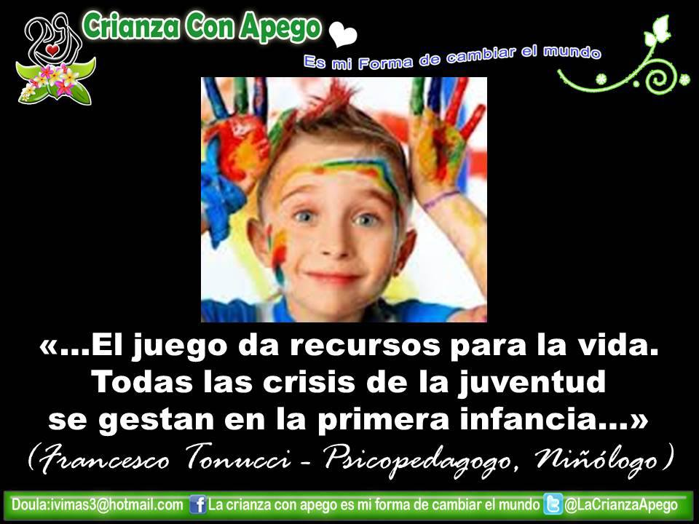Desde que nacemos en este mundo y para mí como católico desde que somos concebidos necesitamos de elementos y estructuras que son vitales para nuestro desarrollo, no solo me refiero a estructuras de carácter físico - biológicas como alimentación, vivienda, vestido, sino me refiero también a las estructuras emocionales y sociales dentro de un ambiente de seguridad y respeto.

La evolución nos ha atado a un cerebro mucho más desarrollado que el de todos los otros mamíferos y animales, esto nos implica un precio evolutivo que pagar, este precio sin embargo rinde sus frutos pero nos hace más indefensos y más necesitados al menos en los primeros años de vida. A que me refiero con esto, si analizamos el tiempo que le toma a un bebé humano conseguir su plena independencia de la madre y el tiempo que le toma a un bebé de un mamífero cualquiera, podemos darnos cuenta de la gran diferencia que existe.

Los humanos necesitamos de al menos 18 meses para apenas aprender a caminar, eso significa que necesitamos y dependemos al 100% de nuestra madre; esto por citar un ejemplo simple.

Cuándo tiempo nos toma poder ser 100 % autónomos, por lo menos 18 a 20 años. Este tiempo debe ser lleno de elementos que nos permitirán **DESARROLLAR** todos nuestros potenciales sin dejar de mencionar todas nuestras capacidades afectivas sociales y cognitivas.

¿Qué desarrollo puede tener un bebe al que le privamos del calor y protección de su madre?, qué podemos obtener de este sujeto si le privamos de los principales y más naturales elementos que su ser necesita y que solamente los puede obtener de su madre y de su familia? Los seres humanos no somos solamente “animales racionales”, somos **personas humanas** que debemos desarrollarnos física y emocionalmente para ser felices y no solamente para ser eficaces. Este desarrollo solo se puede dar de manera completa en el seno de la familia, en ella aprendemos los más vitales aspectos que nos servirán toda nuestra vida, desde el momento mismo en que los recibimos y asimilamos. La estabilidad familiar no es una mera condición social amparada por aspectos legales y de carácter patrimonial, esta estabilidad y todo el clima de afecto, seguridad y respeto son sin lugar a dudas las **mejores fuentes de formación** para poder ser personas preparadas para enfrentar las grandes pruebas de la vida.

Coincidentemente hace unos pocos días conocí a una profesional del área de la salud, con excelentes resultados académicos y recomendaciones profesionales, es decir, exitosa en la vida profesional, aparentemente un ejemplo de vida a seguir. Conforme la conversación avanzaba empezaron a aflorar una gran cantidad de aspectos de su vida familiar que nunca me los podría imaginar ya que su perfil profesional es casi perfecto, sin embargo esta persona de la cual no puedo citar su nombre no es feliz, aparentemente ha conquistado todo lo que una persona anhela, pero la realidad es otra y ella no puede hacer nada.



**LA EDUCACION DEBE FORJAR VOLUNTADES,**

**ABRIR PUERTAS**

**DAR ESPERANZA,**

**Y CREAR FUTURO….**

**LA FAMILIA ES POR LO TANTO**

**LA UNICA FORMA DE LOGRARLO**

La vida está llena de estos ejemplos, todos tenemos algo en nuestro pasado que nos ancla y no nos deja ser completamente felices, solamente tratemos de recordar cuales fueron los momentos más felices en nuestros primeros años, cuáles fueron los más tristes, cuáles fueron los más trascendentes, les aseguro que todos regresamos a esos años de la infancia y adolescencia, y creo que todos de una u otra forma recordamos con mucho dolor o alegría, esa es una realidad que debemos tenerla siempre presente.

Tratemos de pensar de manera sincera cuál fue la influencia directa de nuestro entorno familiar, cualquiera que este haya sido, en nuestra vida presente, todo lo demás sucede después, es decir, **esas primeras experiencias constituyen nuestros cimientos y sobre ellos edificaremos nuestro presente, sobre ese pasado.**

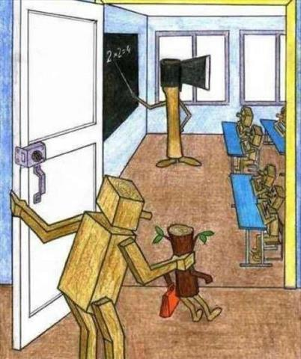Las etapas instructivas, es decir, las etapas de nuestra vida escolar primaria y secundaria, son solamente un baúl de contenidos y de conceptos que en su **GRAN** mayoría no trascienden o lo hacen en pequeña medida, lo que trasciende en esos años es la gran cantidad de frustraciones y malos momentos, por ejemplo, la sensación de querer salir corriendo y no volver, la frustración por la injusticia del sistema, los malos compañeros, las malas influencias, los abusos, el bullying, el tedio por estudiar, la falta de espacios para opinar y aportar, en fin existen muchas situaciones que nos han deshumanizado y lo que es peor nos han limitado convirtiéndonos en simples resultados de aprobación académica o de fracaso escolar.

Quisiera tomar dos ejemplos puntuales en materia educativa del mundo, el primero es el de los resultados de las pruebas PISA, y el segundo son los índices de suicidios en el mundo.

En las pruebas PISA (**Informe del Programa Internacional para la Evaluación de Estudiantes**) se resaltan los resultados de países como Finlandia, Japón, por citar solo dos, que disfrutan de uno de los “**mejores sistemas educativos del mundo**” ya que sus alumnos obtienen excelentes resultados cognitivos, comparados con los resultados de países Latinoamericanos como Chile, Colombia, Perú, por citar solo tres, que se sitúan en las escalas inferiores, ahora comparemos los índices de suicidios de jóvenes en los mismos países, irónicamente los mejores sistemas educativos o mejor dicho los países con los mejores resultados son los que tienen los mayores índices de suicidios.

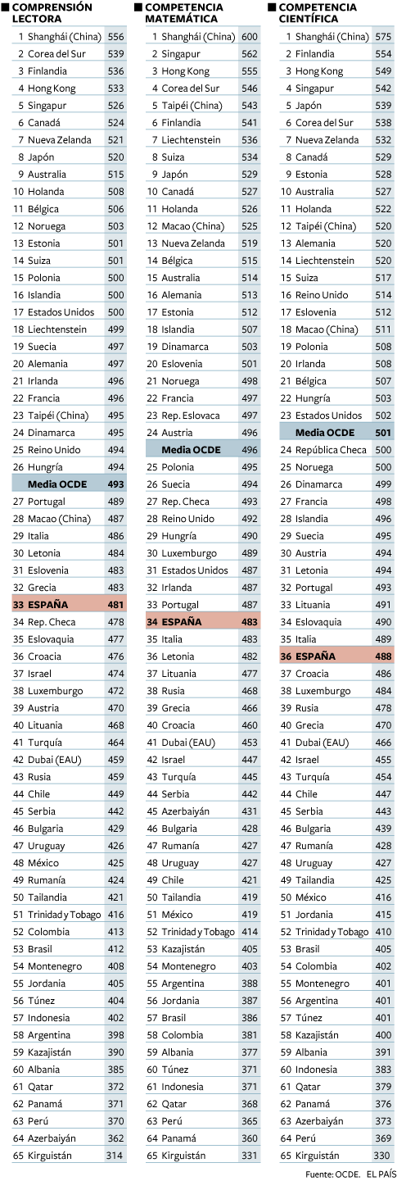

INFORME PISA 2009

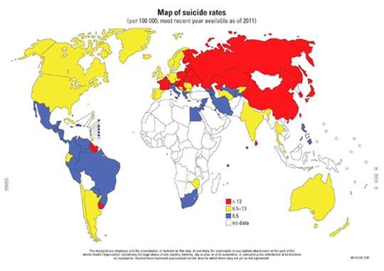

Esto no quiere decir a mi criterio que existan mejores o peores, **solamente que existen diferentes realidades y contextos**, es más, este tipo de estadísticas son la expresión en macro escalas de uno de los errores más lacerantes de la “educación” en el mundo, me refiero a que nos dedicamos a **“encasillar”** a los alumnos y con estos ejemplos a los países en buenos y malos, no necesito ser más gráfico para que me entiendan.

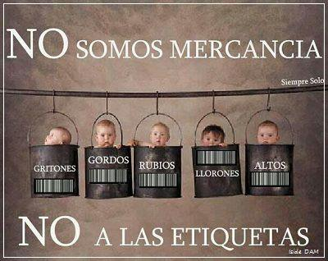No nos asustemos que estos alumnos aporten al mundo desde ese contexto que les entregamos, la educación no solo que deba ser reinventada, sino que debe ser redefinida desde los más elementales procesos, desde sus bases. Lamentablemente estos “contextos” son más fuertes que nuestra conciencia y que nuestra voluntad.

La educación superior es el momento de instruir a estos niños jóvenes (no es un error de escritura), es decir, que la etapa de la universidad es la encargada de forjar una profesión o si comparamos con el ejemplo de la casa citado líneas antes, a poner las paredes, los techos, las ventanas, en fin todo lo que forma parte de la estructura habitable de la casa, eso sí, si los cimientos son débiles o no están fuertes todo se vendrá abajo con la más pequeña de las tormentas, la vida se encargará de probar si estos cimientos forjados en la infancia son buenos.

Hoy por hoy existen serios problemas sociales, drogas, promiscuidad, fracaso familiar, altos índices de depresión, suicidios, hambre, libertinaje, alcoholismo, guerras, abortos, etc. sus índices son mucho mayores que hace tres o cuatro décadas. No se han preguntado **cuáles son las causas más invisibles de todo esto?** Acaso el sistema educativo que es parte de la sociedad no es una clara manifestación de lo que nos espera, cómo podemos seguir manteniendo el mismo “status quo” y no hacer algo diferente, tomando lo bueno y reenfocando el papel de la familia en este futuro casi sin esperanza.

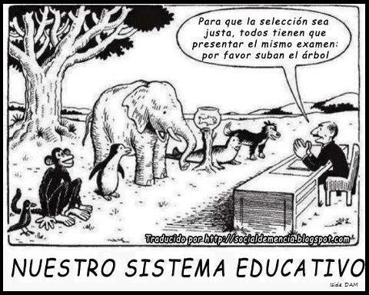Los sistemas educativos alrededor del mundo tienen muchas falencias y vacíos, no creo que existe “el mejor sistema del mundo” ya que todos son una amalgama de situaciones que no siempre serán manejables y que dependen del contexto cultural de cada país. Las sociedades actuales están en un constante proceso evolutivo, si a esto sumamos la gran cantidad de nuevos elementos, por citar un ejemplo tomaré el desarrollo tecnológico, y por esas razones debemos estar en un constante desarrollo y ajuste.

Creo que la clave no está en las metodologías, los conocimientos., las estrategias, ni en nada tan elaborado y técnico, creo que sin dejar de vivir en esta época debemos recuperar las estructuras familiares básicas para así preparar a todos sus miembros (los de la sociedad) a vivir felices y prósperos.

La importancia de los primeros años son el equivalente a las raíces de un árbol, si éstas (las raíces y los primeros años) no se forman sólidos y fuertes no formarán principios y destrezas vitales para que los futuros adultos sean personas de bien o simplemente serán personas de “poder” ya sea financiero, político, religioso, académico, ……etc.

Debemos dejar de criticar las acciones de los demás, de juzgarlas en buenas, malas, correctas, incorrectas, positivas, acertadas, o como nos parezca. Creo que debemos aportar con acciones concretas y ser de alguna manera más respetuosos de los diversos puntos de vista, lamentablemente esto es muy difícil de lograr, de hecho a mi mismo me cuesta mucho y en mayor o menor escala caigo en eso mismo que propongo no hacer.

La educación no es la esencia del futuro del mundo, de los países, de su desarrollo; la esencia para el desarrollo de todas las estructuras creadas por el hombre son los principios y valores universales, la ley moral universal, independientemente de religiones, política, conceptos, profesiones, en fin, la esencia de los problemas de la sociedad actual está en que todos nos relativizamos tanto que no llegamos a un acuerdo mundial. Por tanto la familia es la única estructura que nos permitirá garantizar la felicidad de nuestros hijos y con ello la nuestra propia.

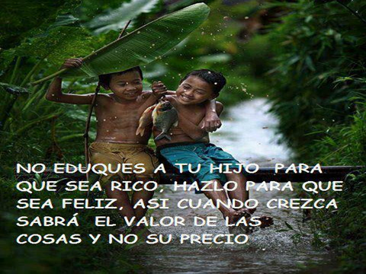Actualmente existen dos nuevas tendencias que están tomado fuerza, la primera es la relacionada con el homeschooling y la segunda relacionada con el unschooling, en las dos se recuperan las relaciones vitales entre los padres y los hijos y sobre todo se da un espacio sin deformaciones externas para que los vínculos afectivos de los que hemos comentado se puedan dar, reforzar, crear, sin embargo es actualmente difícil el implementar estas tendencias a gran escala ya que el actual sistema o modus vivendi es estresante y asfixiante, sin mencionar que existen muchas trabas especialmente políticas para que estas opciones se den.

Como mencioné en líneas anteriores, estas dos nuevas tendencias tampoco significan la solución completa, sabemos todos que existen problemas intrafamiliares muy graves que lesionan esta fórmula de armonía pero que si miramos hacia atrás se originan en aquello que queremos recuperar, la familia.



PROPUESTA

Para hacer una propuesta de un sistema novedoso y revolucionario con una metodología impresionante y objetiva de carácter mundial, quisiera recalcar lo siguiente:

Todos los sistemas actualmente vigentes y sus metodologías presentan aspectos de gran trascendencia e importancia, aspectos que consideran lo académico, lo curricular, lo metodológico, el rescate de valores, en fin una gran variedad de factores, sin embargo ninguna “formula es perfecta” ya que el ser humano es una amalgama de muchísimas experiencias buenas y malas que nunca se podrán estandarizar. Es esencial no perder de vista esta realidad, una realidad en la que estamos inmersos todos y que ventajosamente todos somos parte del problema y de la solución.

Tomando como referencia algunos datos tales como: índice de consumo de alcohol, índice de divorcios, índice de suicidios, nuevos tipos y estilos de familias, aspectos jurídicos, culturales, religiosos, económicos , estadísticas de consumo de drogas, de delincuencia, de pandillas, resultados todos de las actuales formas y sistemas educativos me atreveré a **NO** proponer nada nuevo, simplemente creo que debemos revisar cada metodología y eliminar sistemáticamente lo que no nos ha dado resultado y lógicamente mantener lo que sí nos ha dado buenos resultados.



La gran pregunta radica en algo que no sabemos cómo definirlo ni cuáles son los parámetros a considerar, me refiero a lo que consideramos que es bueno y que es malo del sistema educativo mundial. Muy difícil tarea, diría yo, prácticamente imposible ya que todos tenemos diversos puntos de vista, diversas prioridades y expectativas, muchos queremos el protagonismo y los “créditos” al respecto, otros simplemente tenemos una visión más futurista, otros somos de espíritu altruista, a otros no les importa o simplemente no lo han pensado.

Las relaciones de poder y los intereses personales, dos puntitos en los que radica todo el problema. La educación tal y como la estamos manejando “mata” el futuro emocional de los estudiantes, y lo hace de una manera aprobada y aceptada por todos, simplemente la balanza entre los buenos y los malos resultados se inclina hacia la segunda opción.

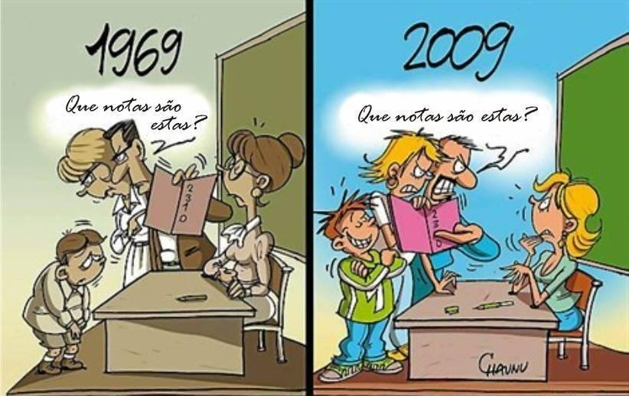La educación es tarea y responsabilidad de todos, no solamente de los “educadores”, de los maestros, directivos, políticos, ya que de ella (de la educación) depende toda la estructura social, sus relaciones entre poderes, entre amigos, entre socios, entre colegas, entre padres e hijos, entre esposos, en fin, la educación está presente en todas las actividades del ser humano y lamentablemente no nos ha importado y simplemente le delegamos esta responsabilidad y protagonismo a cualquier pretexto y estructura que a alguien se le ocurre, a cualquiera menos a quien le corresponde, a nosotros, sea que somos hijos, hermanos y padres.

Creo que todas las características y acciones que permitan priorizar la parte más sensible del ser humano, es decir, que priorice la salud emocional de todas las personas, deberían ser las que se mantengan, eliminando todos los aspectos que de una u otra forma sean un obstáculo para ello, aspectos tales como la sobredimensión de lo material, la veneración a los bienes, la falta de respeto por la familia, la falta de valores, la falta de principios, aspectos que simplemente cada vez más son cosa del pasado.

Debemos recuperar el protagonismo de la familia, ya que de su cuna nace todo lo vital que un ser humano necesita para ser una persona próspera y feliz, y con estas dos simples características podemos construir un futuro lleno de satisfacciones personales que no se enmarquen en lo material, en lo perecible.

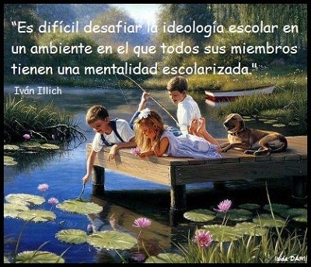La propuesta es muy simple, tan simple que parece un invento tan común como el agua tibia, pero que no es fácil de llevar a cabo. Mientras sigamos alimentado esta cultura llena de “modernidad” y de individualidad en la que la persona es el centro de todo, en la que solamente importa el “YO” y nos olvidamos de “nosotros” entonces las cosas seguirán cada vez peor.

Todos esperamos siempre tener mejores cosas con las que podamos mejorar el presente, en educación no debemos encontrar “mejores” sistemas o metodologías para “mejorar” la calidad de vida presente y futura, solamente debemos detenernos y retomar muchas de las antiguas prácticas de nuestros padres y abuelos, sin olvidar que debemos vivir en un contexto de actualidad.

No se trata de ser tradicionalistas sino más bien de mantener las tradiciones y ponerlas dentro de un contexto de actualidad.

Una de las últimas tendencias en términos de educación que tiene ya muchos adeptos y seguidores alrededor del mundo especialmente en EE.UU es la denominada escuela es casa o “homeschool”; considero que esta es una muy buena opción para empezar a redefinir el papel de la escuela, del sistema educativo a nivel mundial, es una muy buena señal de que no todo está perdido y de que existen personas que todavía piensan en la familia como núcleo de la sociedad y de la plena realización personal de los hijos y de ellos mismos.

Este sistema de “escuela en casa” ya tiene ciertos parámetros y marcos jurídicos aprobados por algunos países, incluso ya existen normativas gubernamentales que fomentan este sistema enmarcado dentro del derecho que cada familia tiene de escoger lo que mejor le convenga a su situación.

Como todo en la vida, este sistema requiere de algunos componentes que le permitirán dar los mejores frutos, es una metodología que implica ante todo una gran visión del papel de los padres como primeros educadores, sin que esto requiera necesariamente “estudios” de pedagogía, o especializaciones demasiado depuradas.

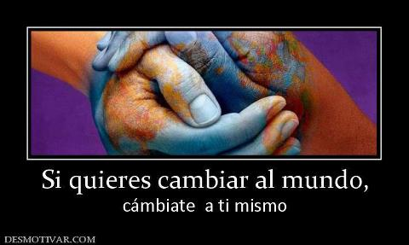Recordemos que la “educación” no hace referencia a la cantidad de conocimientos que adquiere una persona, o a la cantidad de materias que memorizó en un momento dado, no es un mero título ni nada que se le parezca.

La educación comprende aspectos que no son académicos en su esencia, de hecho todo lo que se conoce por medio de las ciencias, que se aprende, está contenido en medios disponibles en prácticamente cualquier momento, sean estos libros, documentos escritos, digitales, en fin, son solo conocimientos fríos que no hacen la diferencia en los seres humanos, que no trascienden más allá de ser un conjunto de técnicas y teoremas que en uno u otro momento pasarán de moda ya que vendrán nuevos descubrimientos y avances.

La educación que la familia ofrece no está ni cerca de esto, la familia forma a la persona en su esencia, de forma holística e integral, dando a los hijos una cantidad de herramientas que ningún científico puede explicarlos, que no son conocimientos sino que son principios de vida y por lo tanto son esenciales para el ser humano.

Como parte de esta “propuesta renovadora y moderna” considero que debemos ser más consientes de la importancia de la estabilidad emocional de nuestros hijos, que se forja desde su concepción, que solamente de la rentabilidad por medio de oportunidades laborales y profesionales orientadas a satisfacer fríamente las necesidades inmediatas del ser humano.

Al referirme a la frase “desde su concepción” no solamente lo hago por mi orientación religiosa católica, sino desde la premisa real y cruda de la incidencia de la inestabilidad emocional de la madre gestante en el desarrollo de su hijo que lleva en el vientre.

Según estudios científicos se ha demostrado que el feto reacciona e interacciona con su medio externo desde casi el principio de su desarrollo, el feto reacciona a estímulos emocionales de la madre, a estímulos sonoros, de luz, cambios de temperatura, en fin , el feto desde su concepción puede **SENTIR** lo que a su alrededor ocurre, por lo tanto, si la madre se encuentra en situaciones de riesgo, de violencia familiar, en feto ya es estimulado por estas situaciones que no las podrá entender pero que si las puede asimilar no de una manera consciente, pero si de una manera fisiológica.

Es muy importante no caer en la absurda idea de que el feto no es un ser humano por el simple hecho de no nacer, esa idea es contraria a toda ética y lógica humana.

La sociedad actual está llena de modas ,modernismos que son el fruto de una inestabilidad emocional de quienes las defienden, por ejemplo, la costumbre ya casi aceptada de que las parejas posterguen un compromiso formal, sea por medio del matrimonio o sea por medio de la unión libre es ahora muy normal, esto tiene una raíz muy profunda en la estabilidad familiar de sus padres, en una falsa realización personal sustentada en la adquisición de bienes y propiedades que teóricamente te aseguran el futuro.

La crisis de la familia está tan “matizada” que ya no es necesario formar una para ser feliz, para realizarse, la familia en muchos casos se ha convertido en un obstáculo laboral, profesional e incluso económico para poder realizarse como personas.

La familia es el plural de “yo” y el singular de “nosotros”, debemos reencontrar estos ideales de vida para así asegurar una mejor consecución de los objetivos personales de nuestros hijos.

Dentro de la propuesta a manera muy concreta citaré lo que a mi juicio **NO** debemos hacer en relación directa a su afectación de forma negativa en la familia y todo su contexto sicoemocional y formativo:

* No legalizar el aborto, ya que además de violentar un principio católico, violenta además uno de los instintos más fuertes del ser humano, el de preservación de la vida y de la especie.
* No permitir que matrimonios de personas del mismo sexo adopten hijos, criaturas que no podrán tener una imagen acertada de las **funciones** propias de cada sexo, además de violentar los derechos de esas criaturas.
* No confundir derechos con funciones, me refiero a que respeto el derecho de todos los seres humanos a su preferencia sexual, pero no significa esto atentar contra los derechos de criaturas que no pueden decidir al respecto.
* No fomentar a través de los medios de comunicación una falsa realización personal sustentada en la pertenencia desmedida de bienes y satisfacción.
* No dejar que las instituciones educativas, especialmente las de pre- bachillerato reemplacen la función básica de los padres.
* Fomentar y exigir a los gobiernos y empresas que se dé espacio suficiente para que las mujeres y madres puedan dedicar el suficiente tiempo a la crianza de sus hijos sin afectar su estabilidad tanto laboral como financiera.
* Educar a los futuros docentes en la importancia de la familia, no solo del conocimiento.
* Encontrar estrategias comerciales para que las madres, incluso los padres, puedan tener una fuente de ingresos que les permita satisfacer las necesidades del hogar sin quitar tiempo de convivencia familiar.
* No legalizar el consumo de drogas, pero no desde la perspectiva de la prohibición sino desde la perspectiva de la formación en valores desde los primeros días de vida.
* No echar la culpa a los gobiernos, ellos solo pueden tapar el sol, con el dedo.
* Limitar las campañas publicitarias que erotizan al mundo, desde muchos aspectos, hoy por hoy el sexo, la libertad que esta función da al ser humano es materia de oferta y demanda.
* Preparar desde los primeros años de vida a los niños en una cultura de valores y principios éticos y morales de tal manera que cuando la vida les presente situaciones adversas como las drogas, pandillas, alcoholismo, sexualidad sin freno, ellos sepan decidir en base a las razones y no a las prohibiciones.
* Hacer frente al acoso escolar más conocido como bullying, pero no solamente con políticas sancionadoras, sino con reformas en la convivencia familiar basadas en el respeto de los más elementales principios de convivencia, principios éticos y morales. Recordemos que los niños “aprenden” a ser acosadores en las vivencias del hogar, de los padres.
* No darle más importancia a los conocimientos frente a la formación, me refiero con esto, a que la formación en valores universales no se los puede academizar, ni siquiera se los debe escolarizar ya que esta es una tarea propia y exclusiva del hogar.
* Las corrientes sociales como el machismo y el feminismo son extremadamente perjudiciales para la armonía familiar, sin embargo en la actualidad existe una marcada influencia de estas en el desmembramiento de las familias, del núcleo familiar, es por esto prioritario el encontrar estrategias para reducir y ojalá eliminar su huella en las sociedades actuales.
* No mercantilizar el acceso a los recursos educativos, es decir, establecer políticas gubernamentales para que todos los educandos puedan acceder de igual manera a los recursos didácticos, logísticos, materiales, docentes, y todos los necesarios para que así la educación sea igualitaria y no obedezca a poderes económicos sectoriales ni de clases sociales.
* No confundir una educación igualitaria con nada relacionado a principios políticos como socialismo, comunismo o cosa parecida, la educación no debe ser parte del botín político de gobierno alguno.

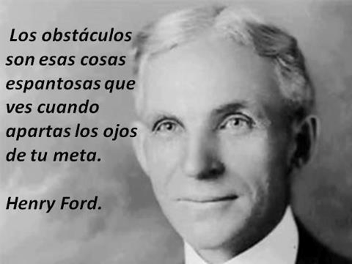

Muchos de estos planteamientos pueden ser extremos, o por lo menos pueden ser muy difíciles de materializar, sin embargo considero que si se puede empezar por cambiar al menos unos pocos de ellos. **El marketing educativo** es una de las herramientas más inmediatas para empezar a redefinir toda esta matriz social que no solo contempla los aspectos “educativos”, sino que también **debe** contemplar los aspectos socio económico y principalmente formativo. Recordemos que como lo dije en las primeras líneas de este trabajo la educación está definida por una serie de aspectos que están íntimamente relacionados, aspectos sociales, económicos, políticos, de salud, familiares, religiosos, mercantiles, morales, en fin creo que la educación es la síntesis de todas las actividades del ser humano, de hecho constituye el eje conductor de toda sociedad.

La familia ha sido, es y será siempre y hasta el fin de la humanidad el centro de apoyo de este eje, nada ni nadie está excluido de su influencia directa, por lo tanto debemos enfocar todas nuestras actividades dentro de este concepto, si bien es cierto que en la actualidad existen muchas versiones de familia no es más cierto que la influencia de ésta determina el futuro de toda persona.

La familia es pues todo lo que necesitamos para recuperar la sociedad que todos anhelamos.

Las estrategias de ***marketing educativo*** deben de manera absoluta tener como hilo conductor la importancia de la familia y por lo tanto toda campaña debe desarrollarse dentro de un margen muy estrecho en el que la familia debe ser respetada de manera absoluta, debe ser intocable.

Las estrategias de marketing y concretamente de marketing educativo son las llamadas a recuperar y reivindicar el rol de la familia en la sociedad, diseñando campañas que no atenten contra ella y que fomenten y refuercen su estructura e importancia.

**CONCLUSIONES**

Antes de pasar a la redacción de las conclusiones quisiera recordar que este es un trabajo de ***marketing educativo***, por lo tanto todas y cada una de las mismas deberán ser contrapesadas con un principio de marketing o con una estrategia aplicable dentro del marketing, es por esa razón que estas conclusiones son eminentemente discutibles y pueden ser enfocadas desde varios puntos de vista pero teniendo como eje su incidencia y afectación en la familia.

Por unos instantes dejaré de hablar de “marketing educativo”, simplemente lo llamaré “marketing para la familia”.

1. La educación actualmente está llena de defectos de forma y de fondo, especialmente de fondo, las instituciones tanto públicas como privadas deben reenfocar sus objetivos hacia la realización personal sustentando con sus acciones diarias la estabilidad familiar, respetando siempre la diversidad de criterios, culturas y religiones.
2. La educación tal y como está planteada en términos generales alrededor del mundo tiene excelentes propuestas y metodologías, no es necesario implementar nuevas o descubrir nuevos métodos pedagógicos, la clave está en retomar muchas de las antiguas (por no decir anteriores) prácticas que en innumerables casos son de conocimiento de padres maestros y directivos.
3. La época actual, en la que todos vivimos, la modernidad, la gran influencia de la tecnología en el mundo de hoy, no son los causantes de la degradación del concepto educativo actual, que como todos sabemos y pocos aceptamos es una situación extrema y de la que todos somos responsables (no culpables), se ha olvidado de lo más importante que todo ser humano anhela, ser feliz.
4. La relativización de los conceptos más elementales, valores, felicidad, prosperidad, realización personal, familia, moral, etc. han sido reemplazados por conceptos como materialismo, acumulación de poder, de dinero, de consumismo.
5. La familia se la puede comparar con el átomo. Todos sabemos que el átomo es la estructura más pequeña de la materia,(al menos eso es lo que se enseña en las aulas escolares) que tiene varios elementos que son vitales para su estabilidad energética, si destruimos esta estructura desestabilizamos el átomo y por lo tanto obtenemos cualquier cosa menos un elemento estable, se vuelve nocivo y destructivo. De la misma manera pasa con la familia, si la desestructuramos, sus elementos (hijos, padres) se desestabilizan y se vuelven nocivos para su entorno y principalmente para ellos mismos.
6. Las relaciones de poder que gobiernan al ser humano se han convertido en las excusas para hacernos cada vez más vacíos y sin una “meta de vida” (no “meta en la vida”), la falta de principios morales y éticos nos han convertido en una especie en vías de extinción.
7. Las estructuras tanto políticas, gubernamentales, internacionales, sociales son un fracaso en términos de felicidad familiar, sin darse cuenta sustentan y promueven la des - familiarización de la sociedad ya que sus gestiones diarias no permiten a sus miembros ser un ejemplo de familia ya que deben dejarla de lado, en segundo plano, para cumplir sus funciones ante el mundo.
8. Son prácticamente escasas las acciones en función de la igualdad laboral entre hombres y mujeres, no me refiero en términos de legislación “laboral”, me refiero en términos de respeto a la más importante de las estructuras naturales, a la familia.
9. Se han confundido de manera alarmante “derechos” con “funciones” tanto para hombre como para mujeres. Esto ha generado una relativización del género y de las personas que por una u otra razón no viven de acuerdo a su estructura biológica, a su género de nacimiento.
10. Los actuales problemas sociales como la drogadicción, la violencia cada vez más generalizada, la aparición de pandillas, la sexualidad sin freno y sin principios, los divorcios, el alcoholismo son un reflejo de lo que la educación y sus miles de componentes no están logrando. Cada día hay más y más niños que se sumergen en estas lacras sociales y no podremos hacerlas frente mientras no cambiemos nuestra mentalidad frente a la educación y la familia.
11. Todas las estrategias, campañas, metodologías, filosofías y como se las quiera y pueda llamar de marketing deben como primera premisa pensar en sus efectos inmediatos en la estructura familiar, considerando que estos serán asimilados de maneras no apropiadas por parte de los más vulnerables de la sociedad, me refiero a niños y jóvenes.
12. Si se pretende encontrar una causa o lo que se suele denominar como “la punta de la lanza” en lo referente a la crisis de valores que actualmente vivimos en todas las sociedades del mundo, me atrevería a apuntar, casi sin temor a equivocarme, a la falta de principios éticos universales en todas las actividades del ser humano, reforzadas por la mercadotecnia y la comunicación.

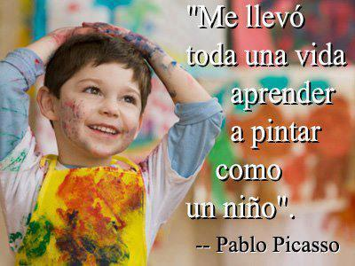

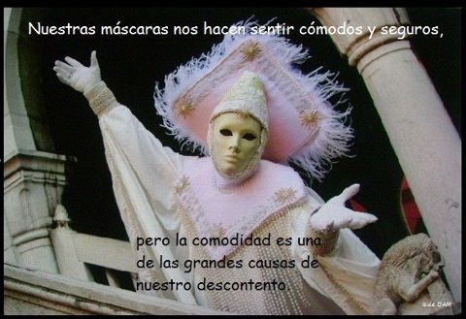

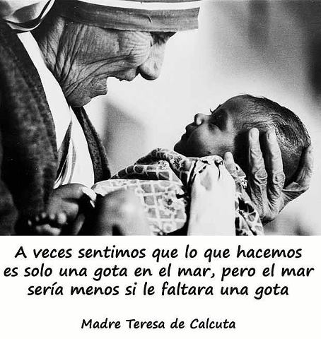

**FIN**

**BIBLIOGRAFIA**

[**Necesidad de un cambio educacional**](http://www.marketingeducativo.info/2009/02/necesidad-de-un-cambio-educacional.html)

<http://www.marketingeducativo.info/2009/02/necesidad-de-un-cambio-educacional.html>

**APLICACIONES EDUCATIVAS**

[**http://apli.wordpress.com/2008/03/17/analisis-de-la-situacion-educativa-actual/**](http://apli.wordpress.com/2008/03/17/analisis-de-la-situacion-educativa-actual/)

## Atreverse a educar a fondo

[**http://aramo.wordpress.com/2007/12/14/atreverse-a-educar-a-fondo/**](http://aramo.wordpress.com/2007/12/14/atreverse-a-educar-a-fondo/)

## Y ahora, ¿qué hacemos?

[**http://aramo.wordpress.com/2007/12/10/y-ahora-%c2%bfque-hacemos/**](http://aramo.wordpress.com/2007/12/10/y-ahora-%c2%bfque-hacemos/)

## El aprendizaje en Internet

[**http://apli.wordpress.com/2007/12/10/el-aprendizaje-en-internet/**](http://apli.wordpress.com/2007/12/10/el-aprendizaje-en-internet/)

## El ordenador en la enseñanza

<http://aramo.wordpress.com/2007/05/22/el-ordenador-en-la-ensenanza>

Los problemas del aula nacen fuera de ella

[**http://aramo.wordpress.com/2007/04/09/los-problemas-del-aula-nacen-fuera-de-ella/**](http://aramo.wordpress.com/2007/04/09/los-problemas-del-aula-nacen-fuera-de-ella/)

Hay que sacar a la TV del cuarto de los niños

[**http://aramo.wordpress.com/2006/09/03/hay-que-sacar-a-la-tv-del-cuarto-de-los-ninos/**](http://aramo.wordpress.com/2006/09/03/hay-que-sacar-a-la-tv-del-cuarto-de-los-ninos/)

## La cortesía de tender puentes

**http://aramo.wordpress.com/2011/10/13/la-cortesia-de-tender-puentes/**

**La familia actual: Situación y Problemática**

http://mercaba.org/FICHAS/Familia/la_familia_actual.htm

**El fortalecimiento de la familia es la solución para la crisis desintegradora que vive la sociedad actual: abandono del hogar, ruptura del vínculo matrimonial de hecho y de derecho, drogadicción, alcoholismo, niños abandonados, etc**

http://www.sembrarfamilia.org/articulo.php?id=169

[**Divorcios se incrementaron en un 69% en últimos años**](http://snavarro.wordpress.com/2012/05/01/divorcios-se-incrementaron-en-un-69-en-ultimos-anos-2/)

<http://snavarro.wordpress.com/category/ecuador/situacion-social-ecuatoriana/>

**LA IMPORTANCI​A DE LA FAMILIA EN LA SOCIEDAD**

<http://foro.univision.com/t5/Noticias-de-Honduras/LA-IMPORTANCIA-DE-LA-FAMILIA-EN-LA-SOCIEDAD/td-p/318019251>

**Estudio Comparativo de factores de consumo y no consumo de** [**alcohol**](http://www.monografias.com/trabajos/alcoholismo/alcoholismo.shtml) **y** [**tabaco**](http://www.monografias.com/trabajos12/tabaco/tabaco.shtml) **en** [**adolescentes**](http://www.monografias.com/trabajos15/adolescencia-crisis/adolescencia-crisis.shtml) **del nivel secundario de un colegio nacional de la provincia constitucional del Callao**

<http://www.monografias.com/trabajos14/alcotabaq/alcotabaq.shtml>

**Investigación: "La educación en Casa"**

<http://www.monografias.com/trabajos55/educacion-en-el-hogar/educacion-en-el-hogar2.shtml>

[**Finlandia es una sociedad coherente**](http://www.inteligenciaemocionalysocial.com/48/uncategorized/finlandia-es-una-sociedad-coherente)

http://www.inteligenciaemocionalysocial.com/48/uncategorized/finlandia-es-una-sociedad-coherente

**Finlandia: pionero exitoso del Programa de Prevención de la Intimidación**

[**http://www.educationworld.com/a_admin/rubin/effective-bullying-prevention-program.shtml**](http://www.educationworld.com/a_admin/rubin/effective-bullying-prevention-program.shtml)

**Familia y Escuela**

[www.golden5.org](http://www.golden5.org)

**EL BOSQUE EDUCATIVO FINLANDÉS**

**Un ejemplo para el sistema educativo español**

JULIO / SEPTIEMBRE 2009 FRANCISCO GIMÉNEZ GRACIA

**Aprendiendo Naturalmente**

**1 — La Educación en Casa**  
**por Kathleen McCurdy**

**Consumo de Drogas y Familia**

**Situación y Factores de Riesgo**

Lic. Ariel Gustavo Forselledo

Coordinador del Programa de Prevención de las

Farmacodependencias

Instituto Interamericano del Niño/OEA

Lic. Virginia Esmoris Sbárbaro

Jefe del Servicio de Farmacodependencia

Hospital Maciel

MSP-Uruguay

Directora Técnica de OPTAR

Asociación Uruguaya para la Prevención

del Alcoholismo y la Farmacodependencia.

Montevideo, octubre de 1994

**DEFINICION DE FAMILIA**

[Definición de familia - Qué es, Significado y Concepto](http://definicion.de/familia/#ixzz2WaYfikBj) <http://definicion.de/familia/#ixzz2WaYfikBj>

**LOS TIPOS DE FAMILIAS**

<http://www.e-neurocapitalhumano.org/shop/detallenot.asp?notid=426>

**INDICE**

**Portada………………………………………………………………………………………………………………………..1**

**Resumen………………………………………………………………………………………………………………………3**

**Desarrollo del resumen………………………………………………………………………………………………..4**

**La tecnología………………………………………………………………………………………………………………..7**

**Metodologías y sistemas de enseñanza………………………………………………………….…………..10**

**La familia…………………………………………………………………………………………………………………….13**

**El divorcio……………………………………………………………………………………………………………………16**

**Los valores………………………………………………………………………………………………………………….19**

**Realidad………………………………………………………………………………………………………………………21**

**Propuesta……………………………………………………………………………………………………………………32**

**Conclusiones……………………………………………………………………………………………………………….42**

**Bibliografía………………………………………………………………………………………………………………….47**

**Índice………………………………………..………………………………………………………………………………..51**